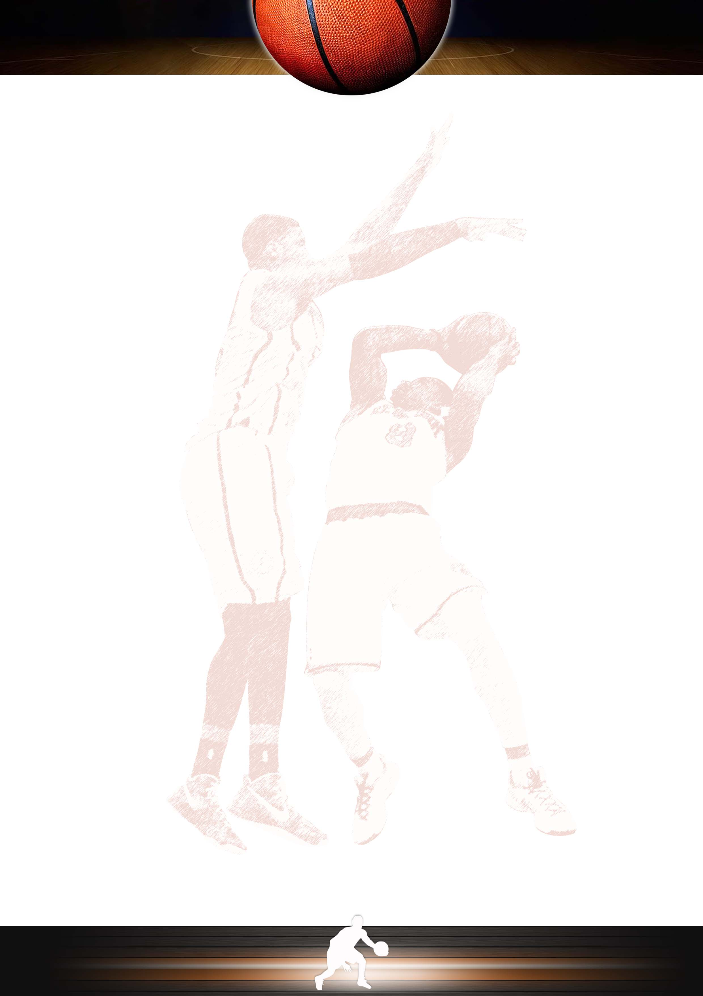
VYHLÁŠENÍ BASKETBALISTY ROKU
2020/2021
Slavnostní vyhlášení tradiční ankety o nejlepší hráčky a hráče uplynulé sezony

Organizátor: Česká basketbalová federace z.s. – www.cbf.cz
Realizátoři: Ensana a.s. ML a Dagonet, s.r.o. Praha
Termín konání: léto 2021
Místo konání: Mariánské Lázně-společenský dům Casino – historická lázeňská budova pro kulturní a společenské události,
Účastníci:
- reprezentační týmy mužů a žen ČR
- basketbalové legendy a veteráni uváděni do síně slávy
- VIP hosté, Partneři ČBF a. Dagonetu
- cca 300 hostů
Marketingové a reklamní aktivity – nabídka pro Partnera večera:
- umístění loga na panel Partnerů v místě konání akce
- separátní VIP lounge / expozice Partnera s reklamními nosiči ve společenském sále, promo plocha – pouze pro cateringové Partnery
- roll up – umístění v prostorách konferenčního centra či v místě akce
- distribuce reklamních materiálů / dárkové tašky
- pozvánka včetně vstupenek na akci/ubytování
- další produkty marketingového mixu dle dohody a možností

TĚŠÍME SE NA VÁS…

